|  |  |  |  |
| --- | --- | --- | --- |
| **Adı:** |  | **…………………. Lisesi** |  |
| **Soyadı:** |  | **………………. Eğitim Öğretim Yılı** | Tarih: ……/……/ 20.. |
| **Sınıfı:** |  | **DİN KÜLTÜRÜ VE AHLAK BİLGİSİ** | Aldığı Not |
| **No:** |  | **10. Sınıf 1.Dönem 1. Yazılı / Sınav Soruları** |  |

**AŞAĞIDAKİ SORULARI CEVAPLAYINIZ**

**1. Allah’ın (c.c.) varlığını bir delil ile açıklayınız.**

**2. İnsan Allah’ı (c.c.) nasıl tanıyabilir?**

**3. İnsanın yaratıcıyla irtibat kurma yolları nelerdir?**

**4. Kur’an-ı Kerim’e göre insanın yaratılış amacı nedir?**

**5. Allah’ın (c.c.) isim ve sıfatlarını öğrenmek niçin önemlidir? Açıklayınız.**

**6. Allah’ın (c.c.) zatî sıfatları ile subutî sıfatları arasındaki farklar nelerdir? Belirtiniz.**

**7. İnancımız gündelik yaşantımızı etkiler mi? Örnek vererek açıklayınız.**

**8. Evrende gördüğümüz düzen sizce bir tesadüf müdür? Açıklayınız.**

**9. Allah’ın (c.c.) isim ve sıfatlarından beş tanesini yazınız?**

**10. İnsanı diğer canlılardan ayıran özellikler nelerdir? Yazınız.**

**1.ÜNİTE**

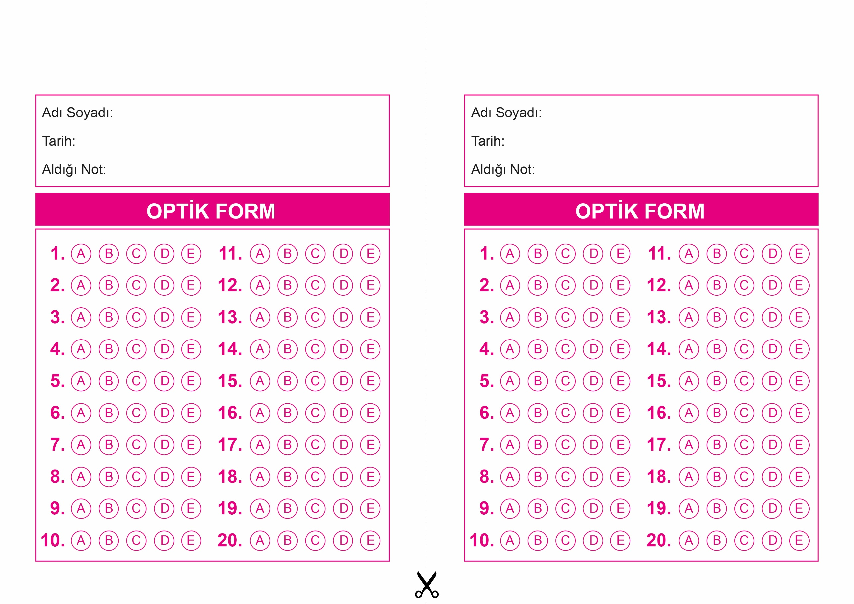

OPTİK FORMU FOTOKOPİ İLE (A4 KAĞIDI) ÇOĞALTTIKTAN SONRA BURADAN KESEBİLİRSİNİZ.

DİN KÜLTÜRÜ VE AHLAK BİLGİSİ

10. Sınıf 1.Dönem 1. Yazılı / Test Sınavı-1

DİN KÜLTÜRÜ VE AHLAK BİLGİSİ

10. Sınıf 1.Dönem 1. Yazılı / Test Sınavı-1



**10. SINIF SINAV VE CEVAP ANAHTARI İÇİN TIKLAYINIZ.**

